Отчёт по лабораторной работе №7

Цатурьян Лев Вячеславович НММбд-03-23

Содержание

# 1 Цель работы

Получение навыков написания программ с использованием переходов. Изучение структуры файла листинга

# 2 Выполнение лабораторной работы

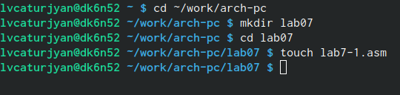

Создание каталога lab07, переход в него, создание в нём файла

Далее я ввёл в созданный файл текст листинга 7.1, создал объектный и исполняемый файлы

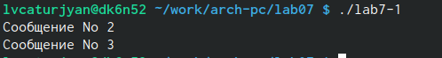

Запуск исполняегомо файла

Сначала выводится сообщение 2, потом 3

Далее я изменил текст программы таким образом, чтобы программа выводила сначала второе, потом первое сообщение Для этого я добавил инструкцию jmp с меткой _label1 (т.е. переход к инструкциям вывода сообщения № 1), и инструкцию jmp с меткой _end (т.е. переход к инструкции call quit)

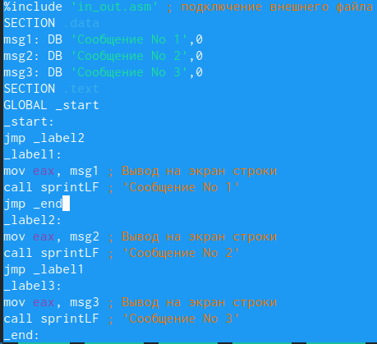

Изменённый текст программы

Теперь создадим объектный и исполняемый файлы и запустим программу

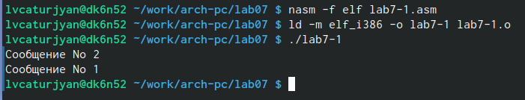

Создание объектного и исполняегомо файлов. Запуск программы

Теперь сначала выводится второе сообщение, затем первое

Теперь нужно задать такой порядок вывода сообщений : 3,2,1 Для этого я перешел в midnight commander и изменил текст следующим образом:

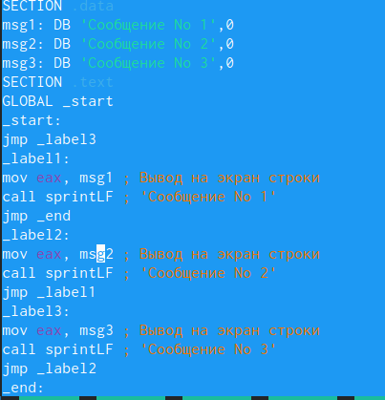

Изменённый текст программы

В самом начале стоит метка, отсылающая к выводу сообщения 3, после этого стоит метка на сообщение 2, после этого - на 1, и метка перехода к инструкции call quit

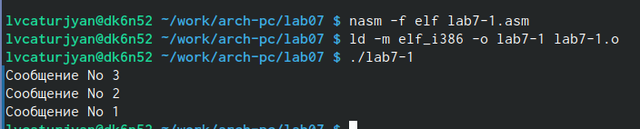

Создание объектного и исполняегомо файлов. Запуск программы

Все работает корректно

Далее я создал файл lab7-2.asm и ввел в него текст из листинга 7.3

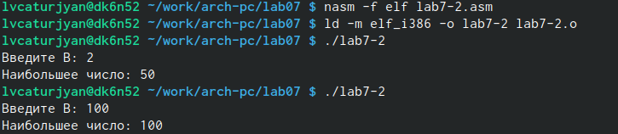

Создание объектного и исполняегомо файлов. Запуск программы

Протестировал работу программы разными числами, все работает правильно

После этого я создал файл листинга с помощью ключа -l



Создание файла листинга

После этого я открыл этот файл в текстовом редакторе и изучил его структуру

Три строки из файла листинга

Три строки из файла листинга

Первая строка: 17 - номер строки, 000000F2 адрес, B9[0A000000] машинный код, mov ecx, B исходный текст программы Вторая строка: 18 - номер строки, 000000F7 адрес, BA0A000000 машинный код, mov edx, 10 исходный текст программы Третья строка: 19 - номер строки, 000000FC адрес, E842FFFFFF машинный код, call spread исходный текст программы

После этого я удалил один операнд из инструкции в файле lab7-2.asm и транслировал его в файл листинга



Строка ошибки в листинге

На месте убранного операнда возникла строка ошибки, новых файлов не создалось

# 3 Задание для самостоятельной работы

# 4 Задание 1

Мой вариант из прошлой лабораторной работы - 7

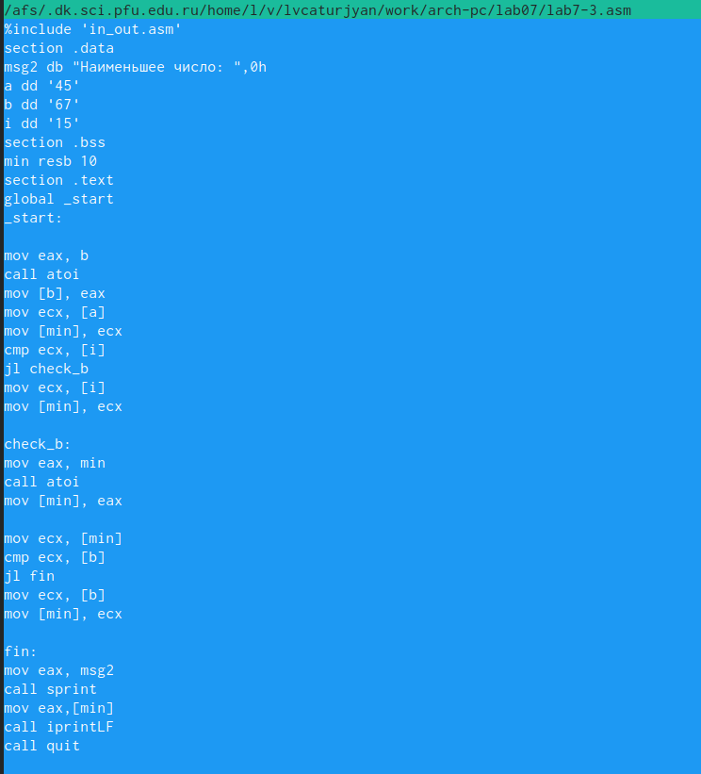

Программа, сравнивающая 3 заранее известных числа, выводящее наименьшее на экран

Её листинг:

%include ‘in_out.asm’ section .data msg2 db “Наименьшее число:”,0h a dd ‘45’ b dd ‘67’ i dd ‘15’ section .bss min resb 10 section .text global _start _start:

mov eax, b call atoi mov [b], eax mov ecx, [a] mov [min], ecx cmp ecx, [i] jl check_b mov ecx, [i] mov [min], ecx

check_b: mov eax, min call atoi mov [min], eax

mov ecx, [min] cmp ecx, [b] jl fin mov ecx, [b] mov [min], ecx

fin: mov eax, msg2 call sprint mov eax,[min] call iprintLF call quit

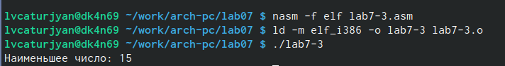

Создание объектного и исполняегомо файлов. Запуск программы

Программа работает корректно даже если переставить значения переменных

# 5 Задание 2

Моя программа сравнивает значения двух вводимых пользователем чисел, после чего 1) Если числа совпадает, первое число умножается на 6 и выводится на экран 2) Если числа не совпадают, то на экран выводится их сумма

Листинг этой программы: %include ‘in_out.asm’ SECTION .data msg: DB ‘Введите x:’,0 aff: DB ‘Введите a:’,0 SECTION .bss x: RESB 80 a: RESB 80 SECTION .text GLOBAL _start _start:

mov eax, msg call sprint

mov ecx, x mov edx, 80 call sread

mov eax, x call atoi mov [x], eax

mov eax, aff call sprint

mov ecx, a mov edx, 80 call sread

mov eax, a call atoi mov [a], eax

mov ebx, [x] cmp [a],ebx

je check mov eax, [a] mov ebx, [x] add eax, ebx call iprintLF  
jmp fin

check: mov eax, [a] mov ebx, 6 mul ebx call iprintLF fin: call quit

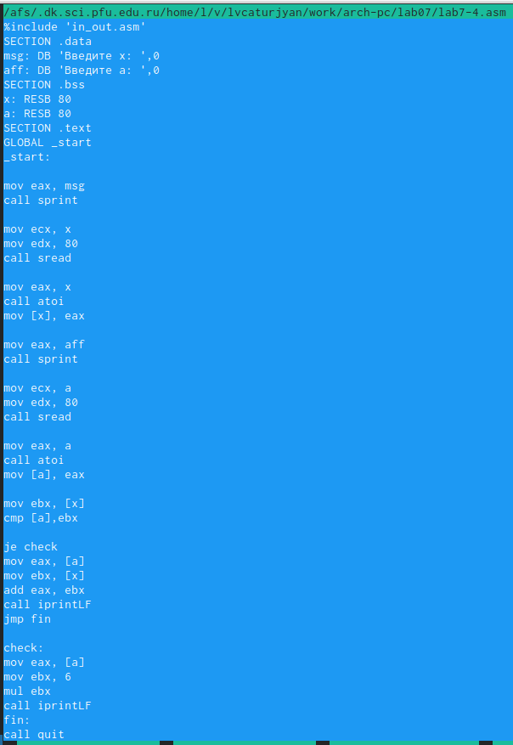

Програма в mc

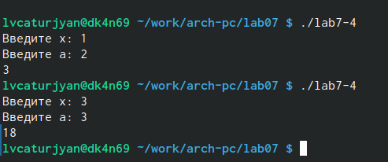

Проверка программы, все работает корректно

# 6 Выводы

Я получил навыки написания программ с использованием переходов. Ознакомился со структурой файла листинга